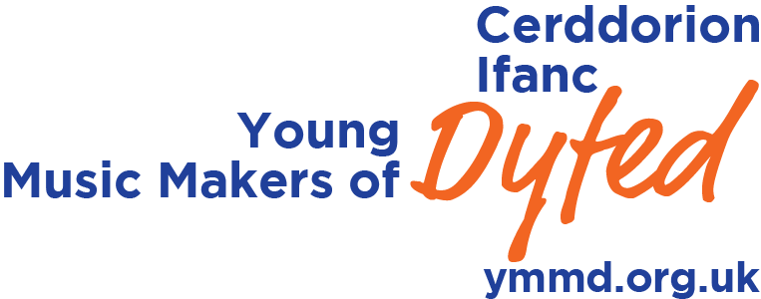

Dosbarth Cantorion Ifanc Dyfed - Ffurflen Gais
Young Singer of Dyfed Masterclass - Application Form

Os oes gennych unrhyw gwestiynau neu broblemau yna peidiwch ag oedi cysylltu â Helen ar 07977547137
neu e-bostiwch: ymmdyfed@gmail.com
If you have any queries or problems don't hesitate to contact Helen on 07977547137
or by email at: ymmdyfed@gmail.com

Rwy’n caniatáu i Gerddorion Ifanc Dyfed i ddefnyddio enw, lluniau a recordiad fideo o fy mhlentyn mewn unrhyw ddeunyddiau hyrwyddo.
I permit the Young Music Makers of Dyfed to use my child’s name, and photographs or video recordings of my child in promotional materials.

Rwy’n caniatáu i elusen CID gysylltu â mi drwy post e-bost ffôn gyda gwybodaeth am weithgareddau CID gweithgareddau a gynigir i ieuenctid gan sefydliadau tebyg.
I give YMMD permission to contact me by post email phone with information regarding YMMD activities opportunities for young people offered by similar organisations

Enw Cyntaf  First Name |  | Cyfenw  Surname
Cyfeiriad
Address
Côd Post
Postcode
Ffôn (cartref)  Tel (home) |  |  |  | Ffôn Symudol  Mobile
E-bost  Email |  |  |  | Dyddiad Geni  Date of Birth
Ysgol
School
Dw i ar gael i gymryd rhan mewn Dosbarth Meistr ar:  I am available to take part in a Masterclass on: |  |  | Sadwrn 19 Chwefror  Saturday 19 November  Sul 20 Chwefror  Sunday 20 November
Manylion am y darn o gerddoriaeth yr ydych chi’n bwriadu ei chwarae
Details of the piece of music you are intending to play
Cyfansoddwr
Composer
Teitl
Title
Hoffwn i YMMD fy nghyfeilio ar y piano
I would like YMMD to provide me with piano accompaniment
Bydd gennyf gyfeilydd fy hun
I will be bringing my own accompanist
Llofnod  Parent’s Signature |  |  |  |  |  | Dyddiad  Date
Mae Cerddorion Ifanc Dyfed yn ymrwymo i barchu ac amddiffyn eich preifatrwydd. Mae’r manylion y cawn gennych ond y cael ei ddefnyddio mewn cyswllt â digwyddiadau a gweithgareddau Cerddorion Ifanc Dyfed. Am wybodaeth bellach am y rhesymau pam yr ydym yn casglu gwybodaeth bersonol, sut yr ydym yn cadw’r manylion hyn yn ddiogel, ac o dan ba amodau y byddem yn eu datgelu i eraill, ewch i’n gwefan i weld ein Polisi Preifatrwydd.
https://ymmd.org.uk/cy/polisi-preifatrwydd
Young Music Makers of Dyfed are committed to respecting and protecting your privacy. The information you provide will be used only in relation to the events and activities of Young Music Makers of Dyfed. For more details about why we collect personal information, how we keep it secure, and under what conditions we may disclose it to others please visit the website to view our Privacy Policy
https://ymmd.org.uk/privacy-policy

Dychwelwch y ffurflen hon, erbyn Dydd Gwener 10fed Rhagfyr 2021 at:
Please return this form, by Friday 10 December 2021 to:
Administrator/Gweinyddwr : Helen McNabb
1 Grange Gardens, Llanilltyd Fawr, CF61 2XB
ymmdyfed@gmail.

